

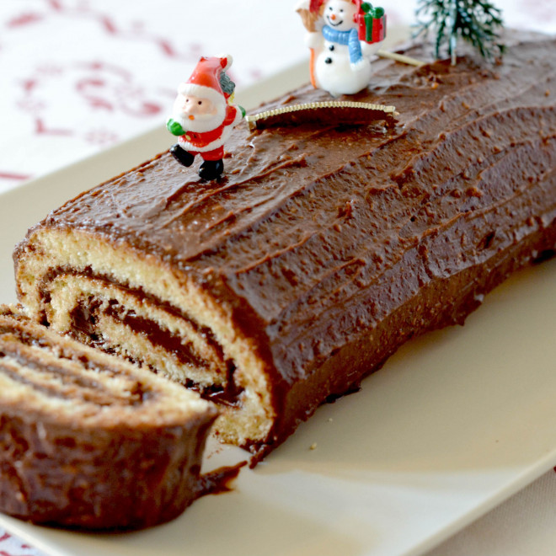
Bûche de Noël
(pour 10 personnes)

Ingrédients :
Biscuit roulé : Ganache chocolat :
- 4 œufs - 250g de chocolat noir
- 120g de sucre - 250g de crème liquide
- 80g de farine - 50g de beurre
- 40g de poudre de noisette
Préparation :
- Commencer par la ganache. Faire fondre le chocolat au bain-marie. Dans une autre casserole, faire chauffer la crème.
- Verser la crème sur le chocolat en 3 fois, en mélangeant bien après chaque ajout. Ajouter le beurre en morceau, pour le faire fondre.
- Laisser refroidir et mettre au réfrigérateur en mélangeant de temps en temps. La ganache doit avoir la consistance d’une pâte à tartiner.
- Pour le biscuit roulé : Préchauffez le four à 180°C.
- Séparer les blancs des jaunes et fouetter les jaunes avec le sucre jusqu’à ce que le mélange blanchisse.
- Fouetter les blancs en neige et les ajouter à la préparation.
- Pour être sûr qu’ils ne se cassent pas, les ajouter en 3 fois avec le fouet.
- Ensuite, ajouter la farine et la poudre de noisette tamisée. Incorporer délicatement avec le fouet.
- Verser sur une plaque rectangle recouverte d’un papier sulfurisé. Lisser avec une spatule et enfourner pendant 10 minutes.
- ATTENTION : Il faut surveiller la cuisson !
- Dès que l’on sort le biscuit, retourner sur un torchon humide. C’est important car cela va vous permettre de rouler le biscuit sans le casser.
- Une fois roulé, le laisser refroidir puis dérouler pour garnir de ganache. Enrouler à nouveau et recouvrir le biscuit de ganache.
- Faire des traits à l’aide d’une fourchette. Laisser au réfrigérateur pendant 1h avant de servir et décorer la bûche à la dernière minute.

Bon Appétit !

